TOURNOI RAPIDE DE RUEIL MALMAISON
DIMANCHE 6 JUIN 2010

7 RONDES DE 2x20mn – enregistrement avant 9 h 30
à l’ATRIUM – 81 rue des Bons Raisins
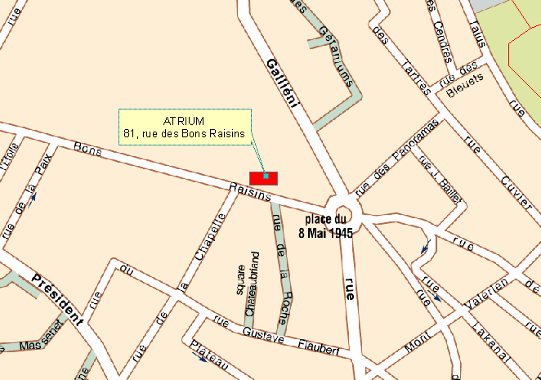
Parking

Bus n° 244 au départ de la gare RER (A). Arrêt du bus « RUE DE LA PAIX »
Parking fléché

BULLETIN D’INSCRIPTION

TOURNOI DE RUEIL DU 6 JUIN 2010

NOM : ________________________ PRENOM : ______________________________

N° de licence : ELO :

Adresse :
Code Postal : Ville :

Téléphone : portable :
Mail :

Joignez votre chèque à l’ordre de « CERM » et faites parvenir le tout à
Madame Agnès Bergaud – 185 bis, route de l’Empereur – 92500 RUEIL MALMAISON
Seniors : 15€ -- autres : 7€

